**Operációs rendszerek BSc**

3. Gyak.

2022. 02. 23.

**Készítette:**

Nagy Máté Bsc

Szak Programtervező informatikus

Neptunkód U3ROFS

**Miskolc, 2022**

**1.feladat**

**1) létrehoztam a mappákat az mkdir parancsal**

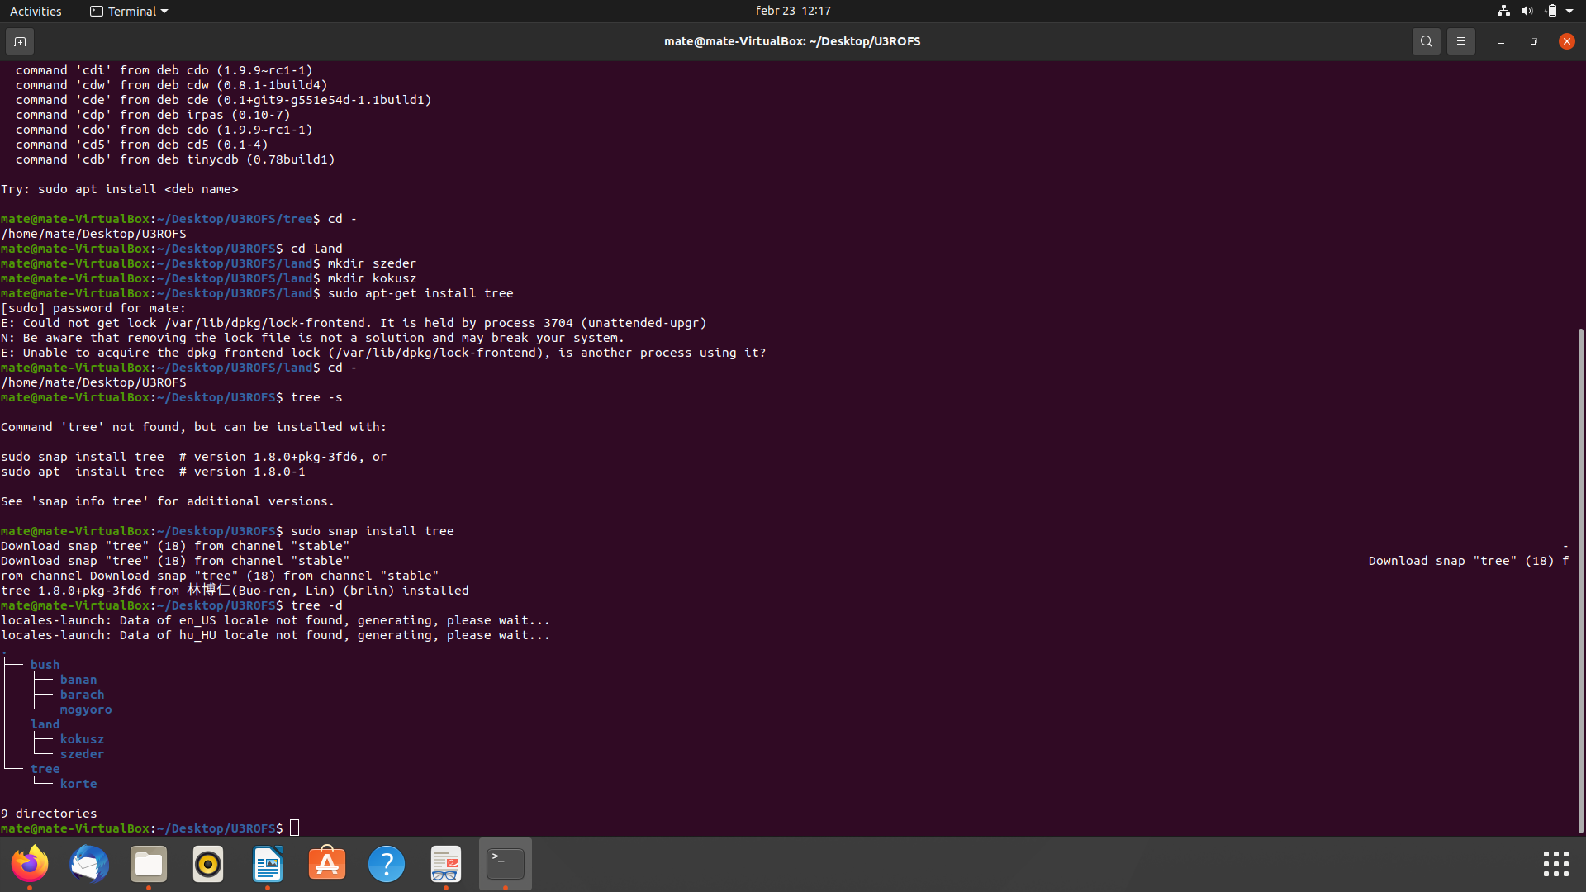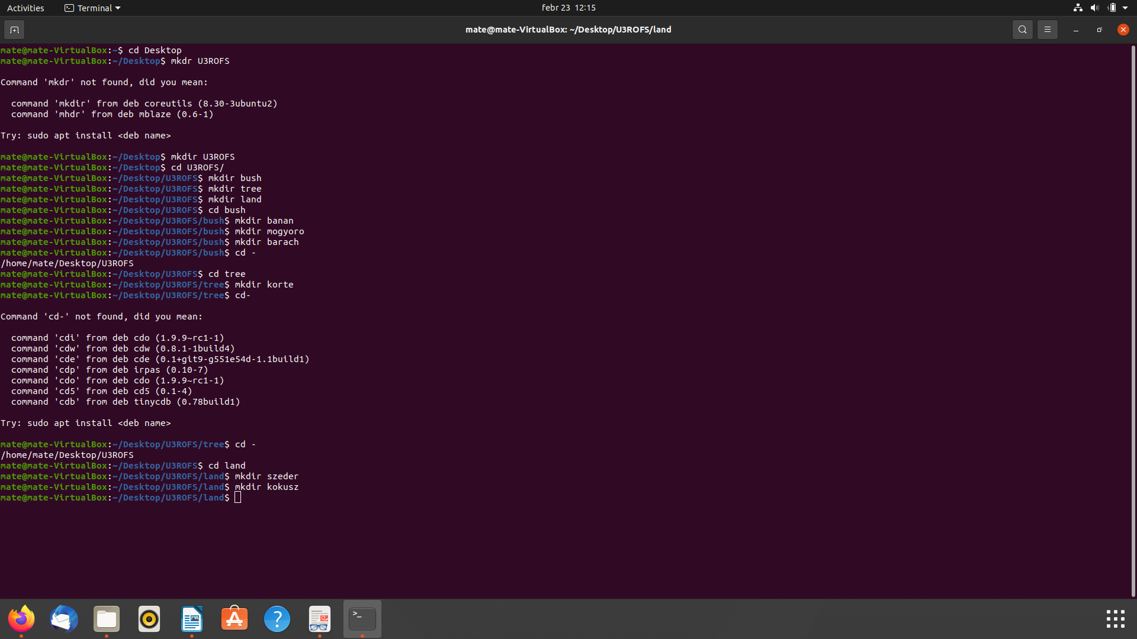 **A tree parancsal kilistáztam a mappákat**

**2) A mappákat a cp -r parancsal másoltam**

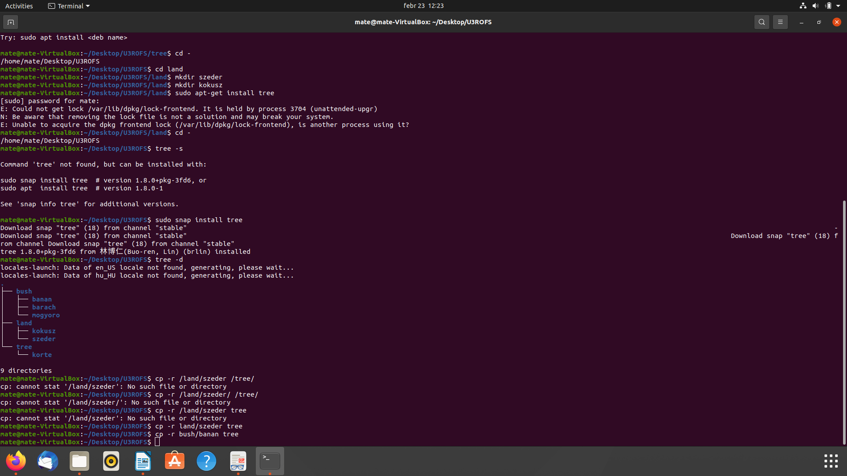

**3) Áthelyeztem a mappákat a move parancsal**

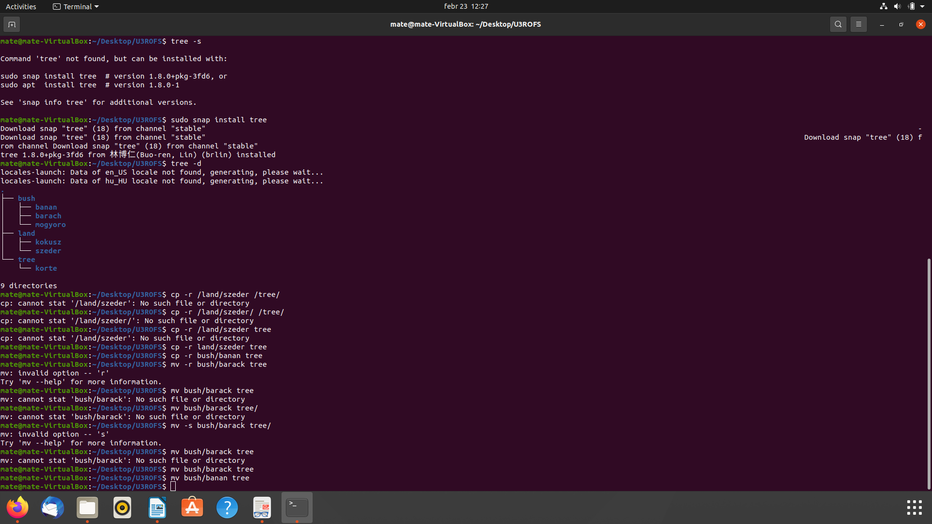

**4)Az rmdir parancsal töröltem a mappákat**

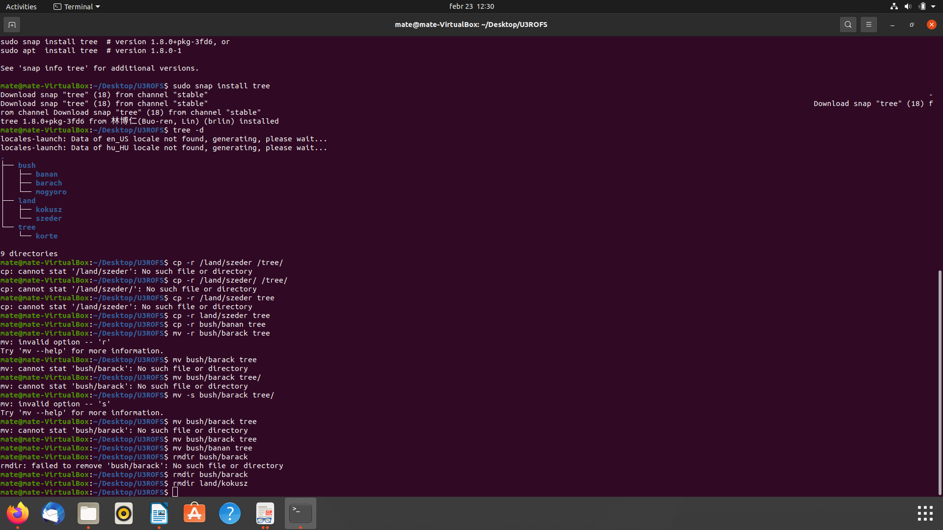

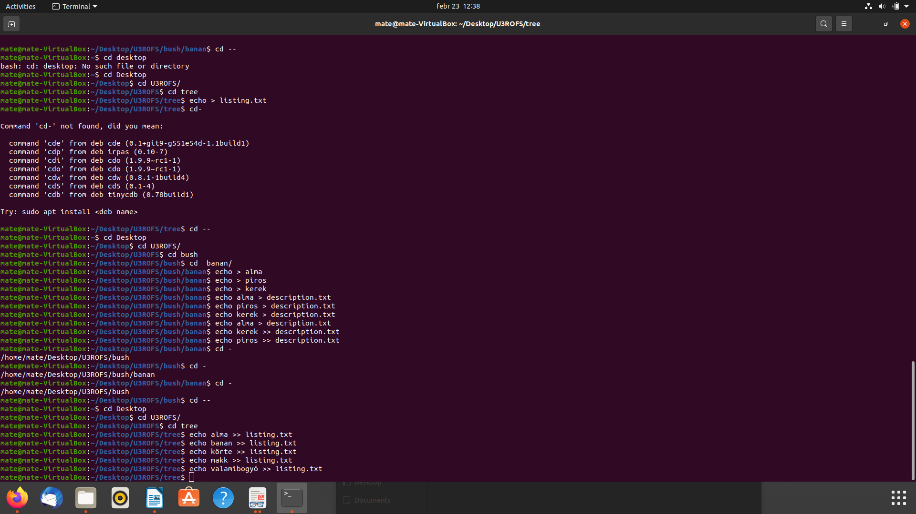**5)Az >> segítségével írtam a fájlokba**

**6.)Az ls parancsal listáztam a mappákat**

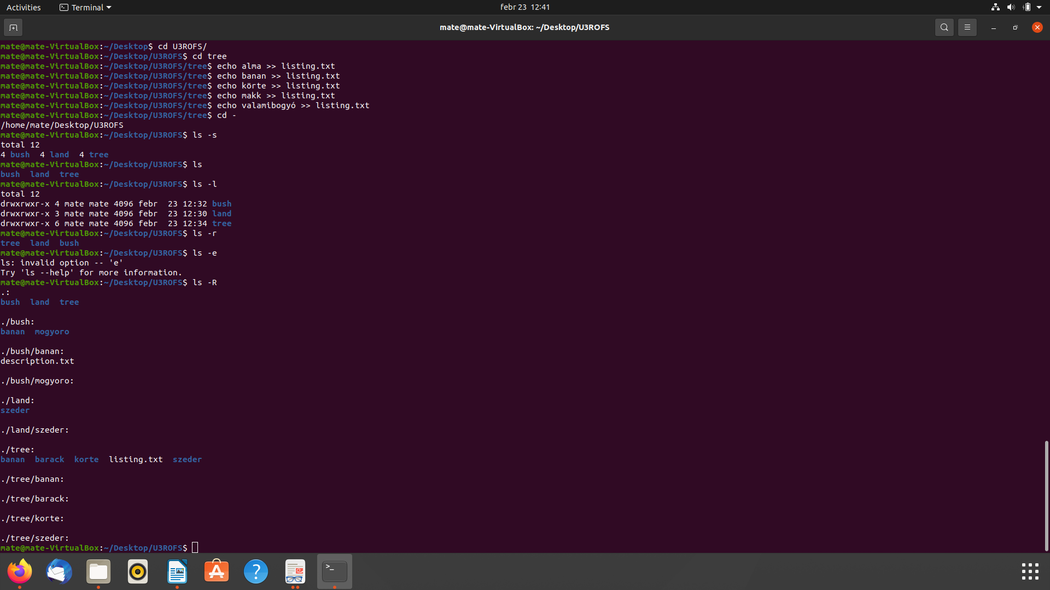

**7)Listáztam az összes olyan elemet amelynek második betűje „e”**

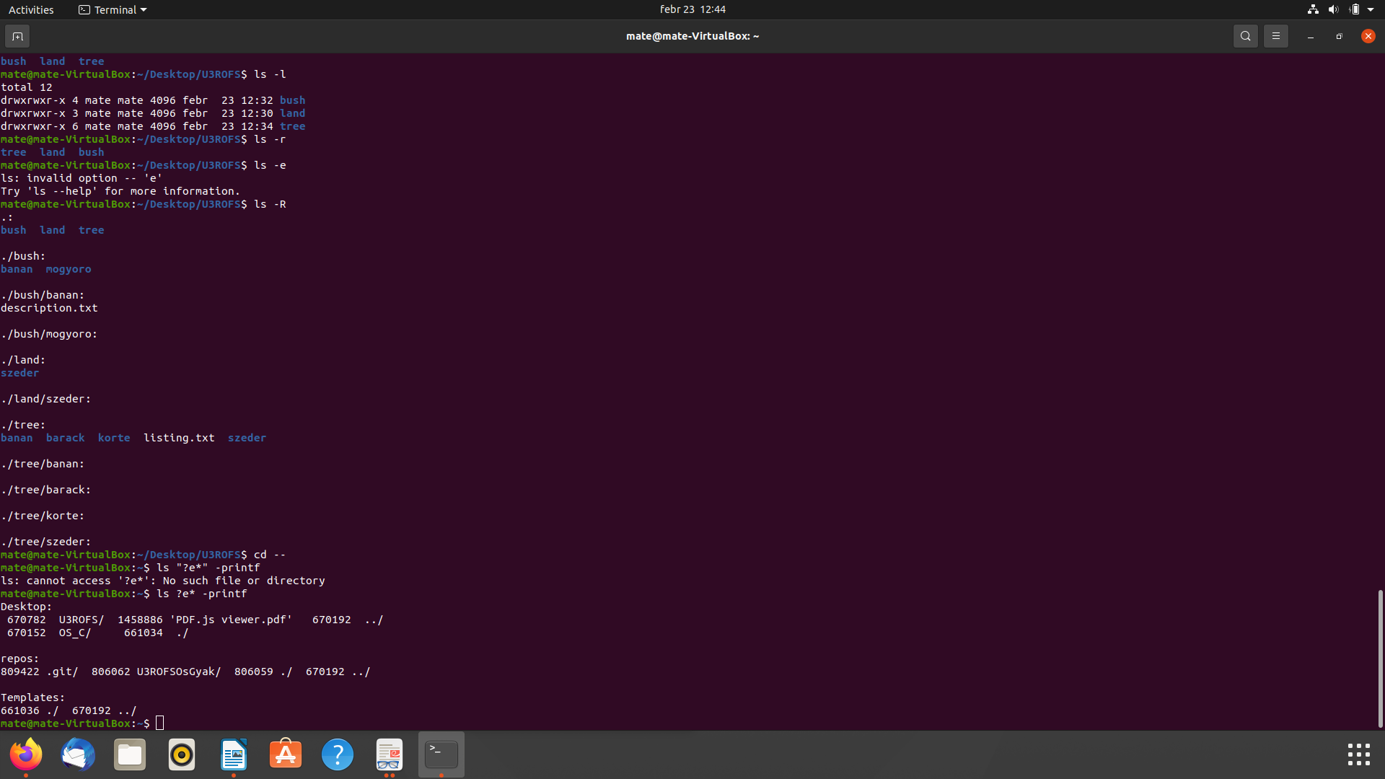

**8)Olvashatóvá tettem a listing txt fájlt**

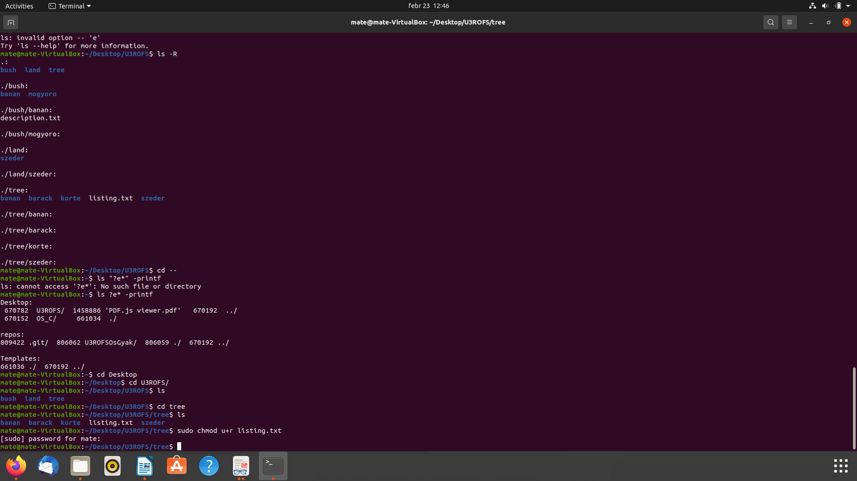

**9) A dh parancsal kiírtam hogy mennyi helyet foglal a 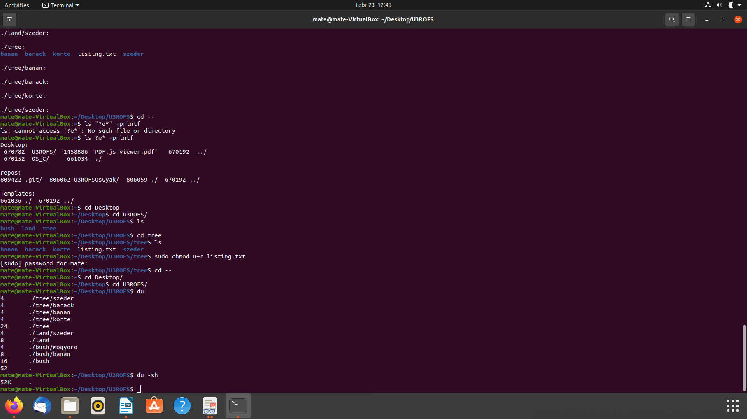mappa**

**10)A sort parancsal abc sorrendbe kiírttam az elemekt**

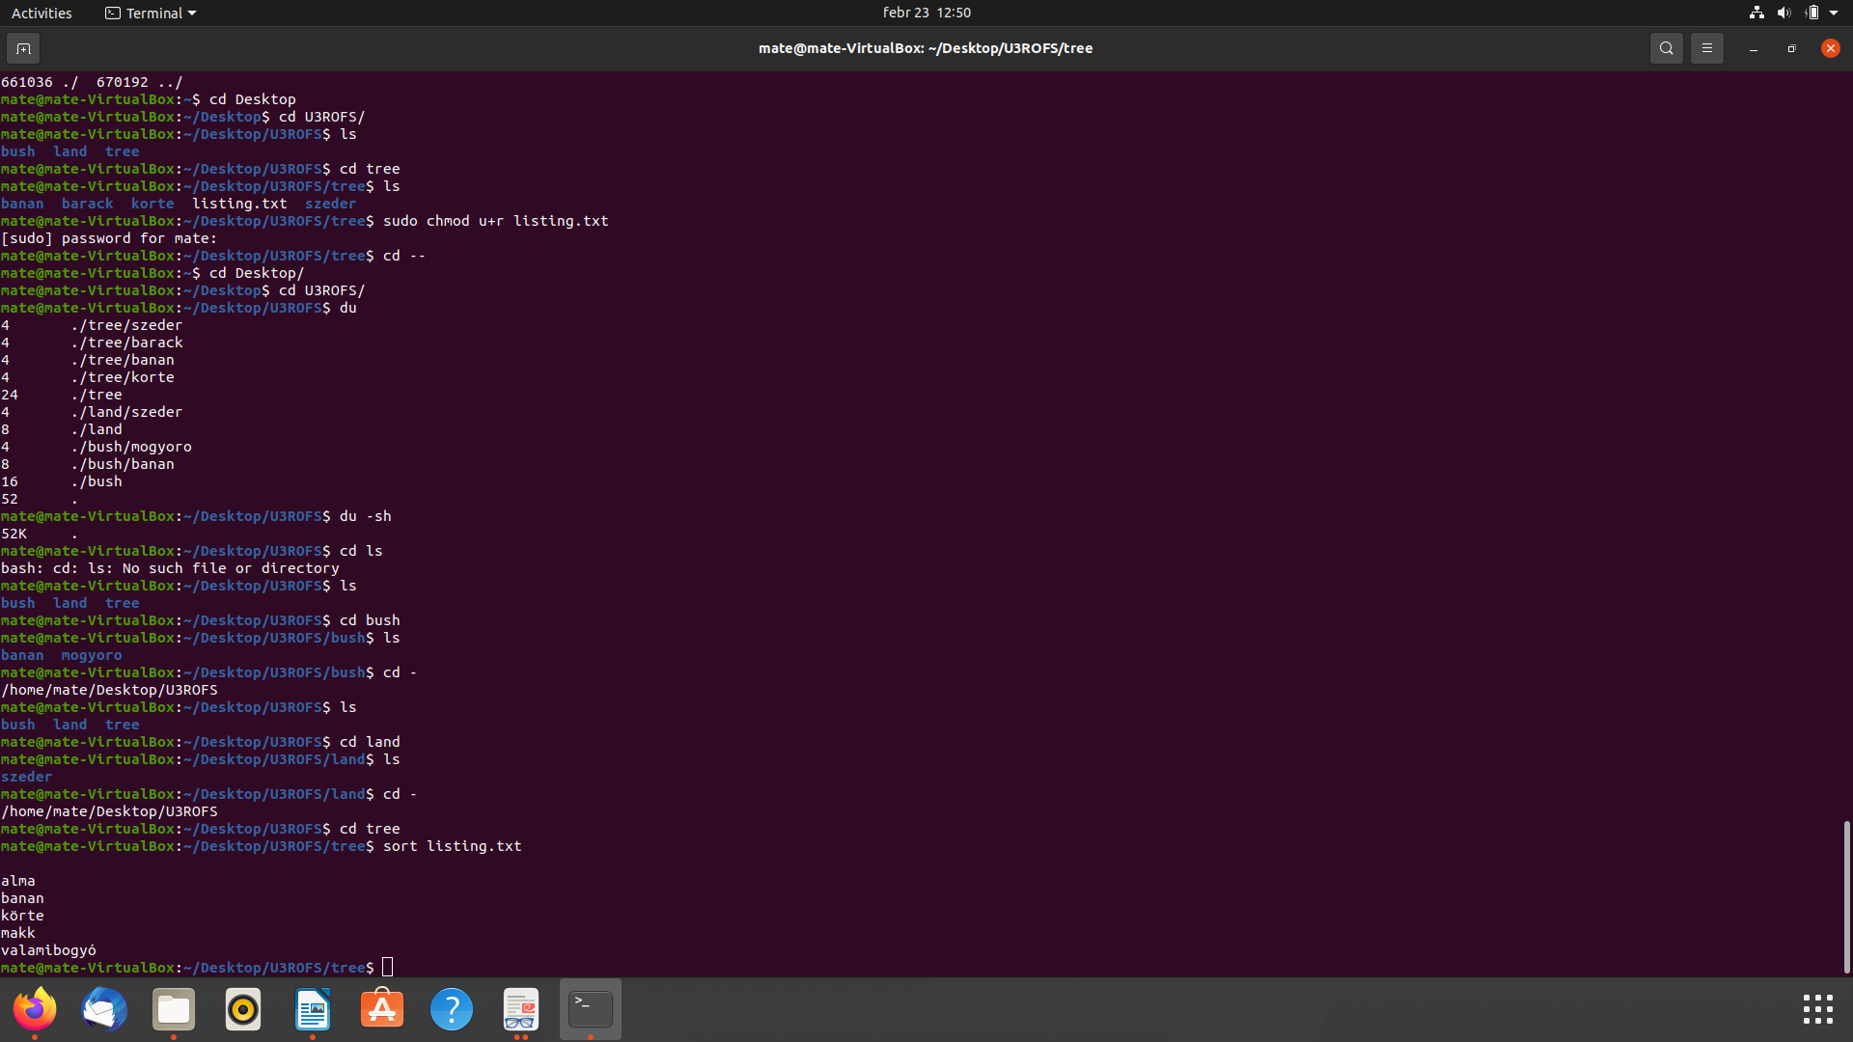

**11)A wc parancsal megszámoltam hány szó van a .txt fájlba**

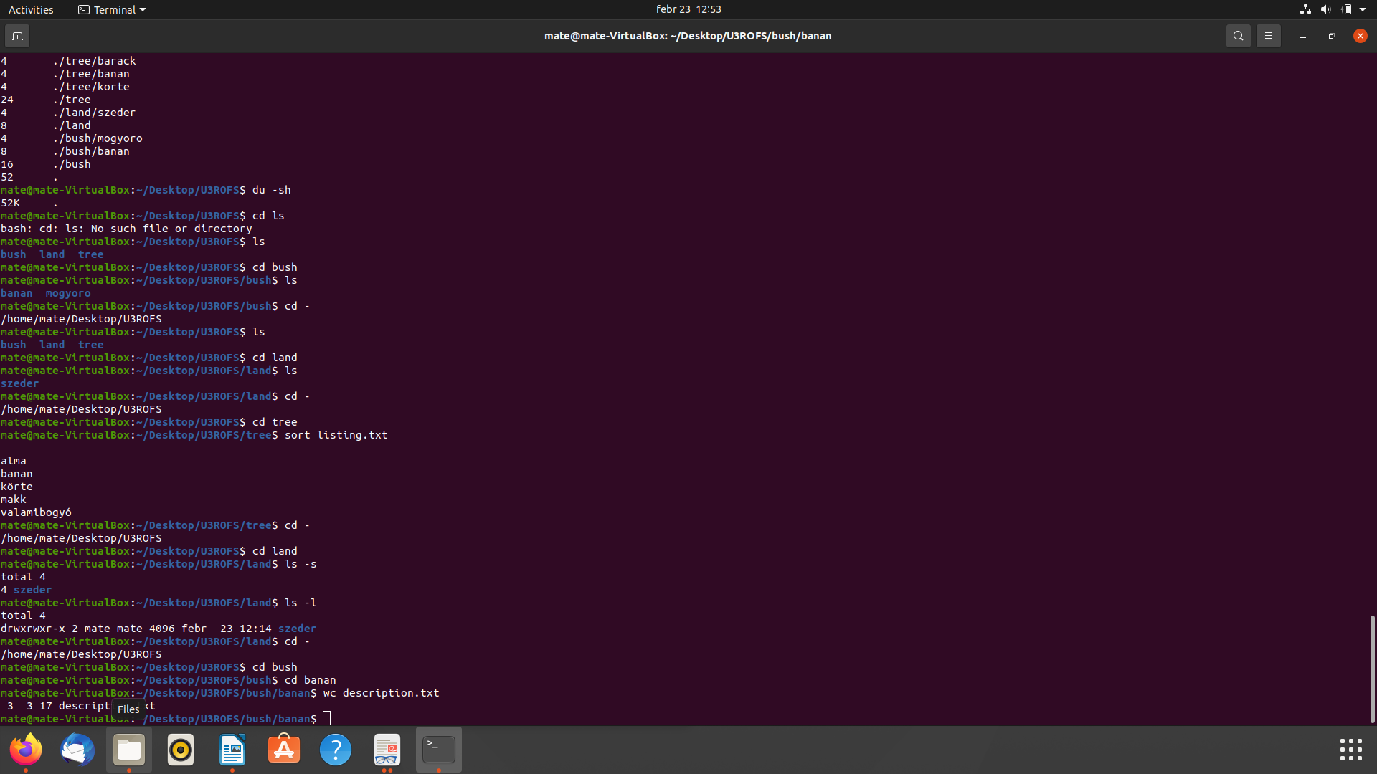

**2.feladat – Telepítettem egy linux Mint-et a VM-re mivel az Ubuntuval nem sikerült feltelepíteni sudo apt install flatpak parancsal telepítettem a flatpaket majd a flatpak install flathub com.letinardi.gst vel a GtkStressTesting nevű programot.**

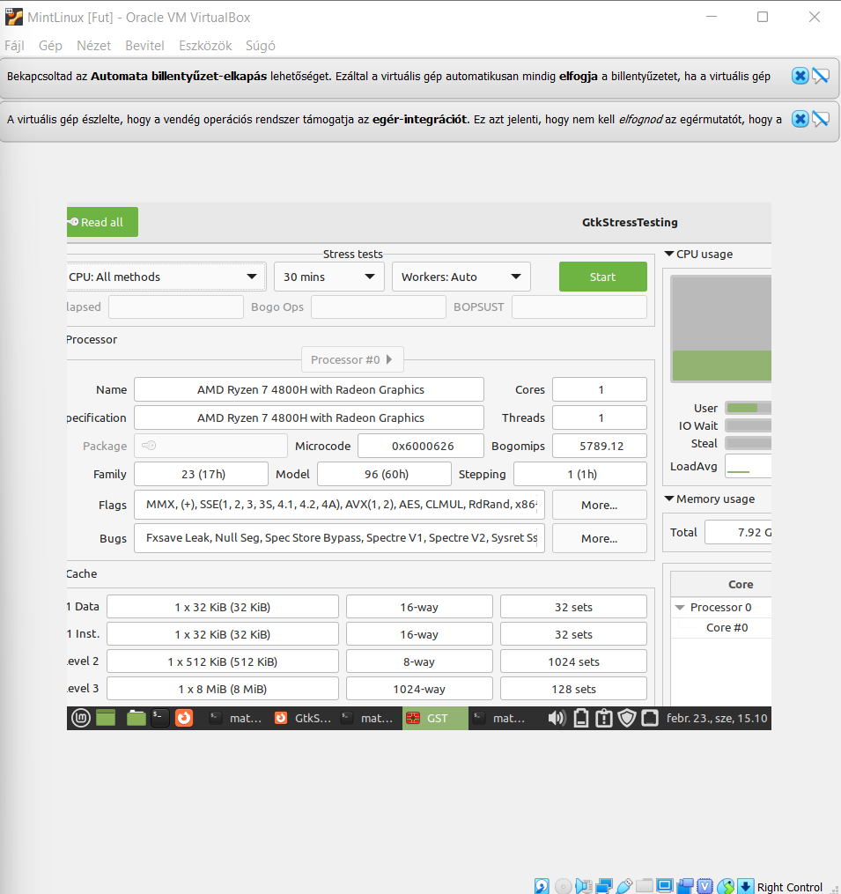

**Ez a program a processzor teljesítményének maximumát adja vissza. A processzort egy maximálisan terheli majd ennek adatait adja vissza.**